小车的具体安装过程参见《小车组装》

小车电池安装（注：三节电池均为左正右负）及充电器安装

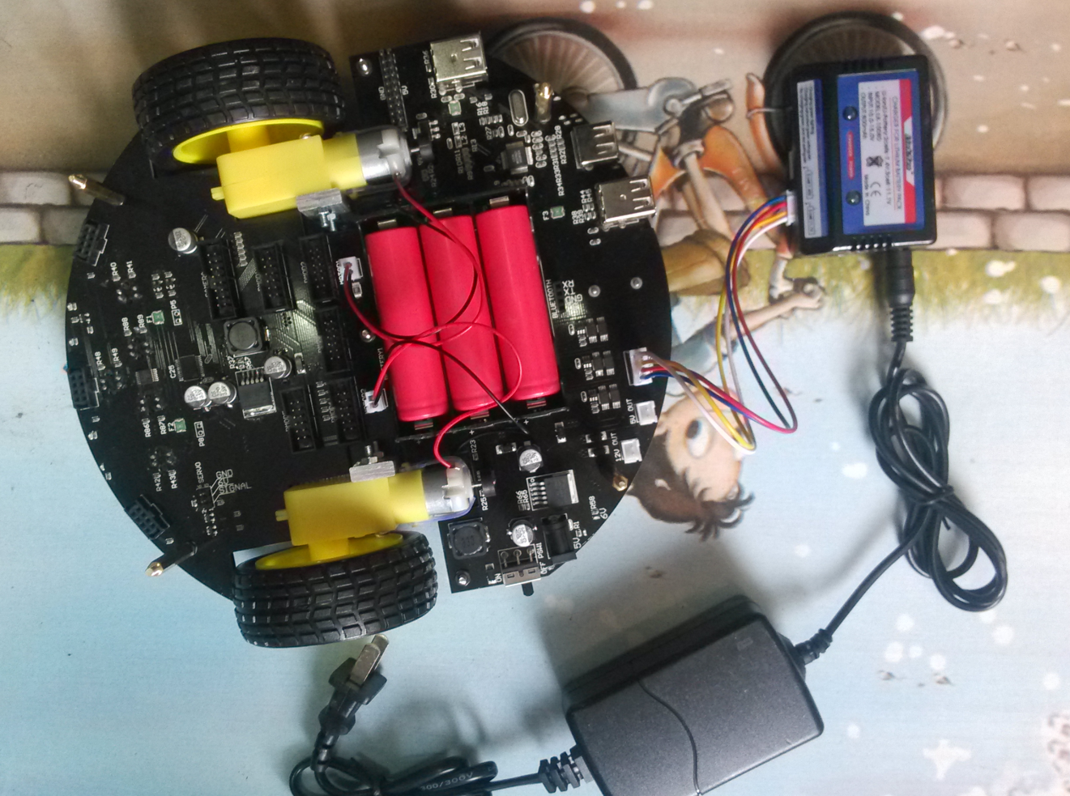

安装排线：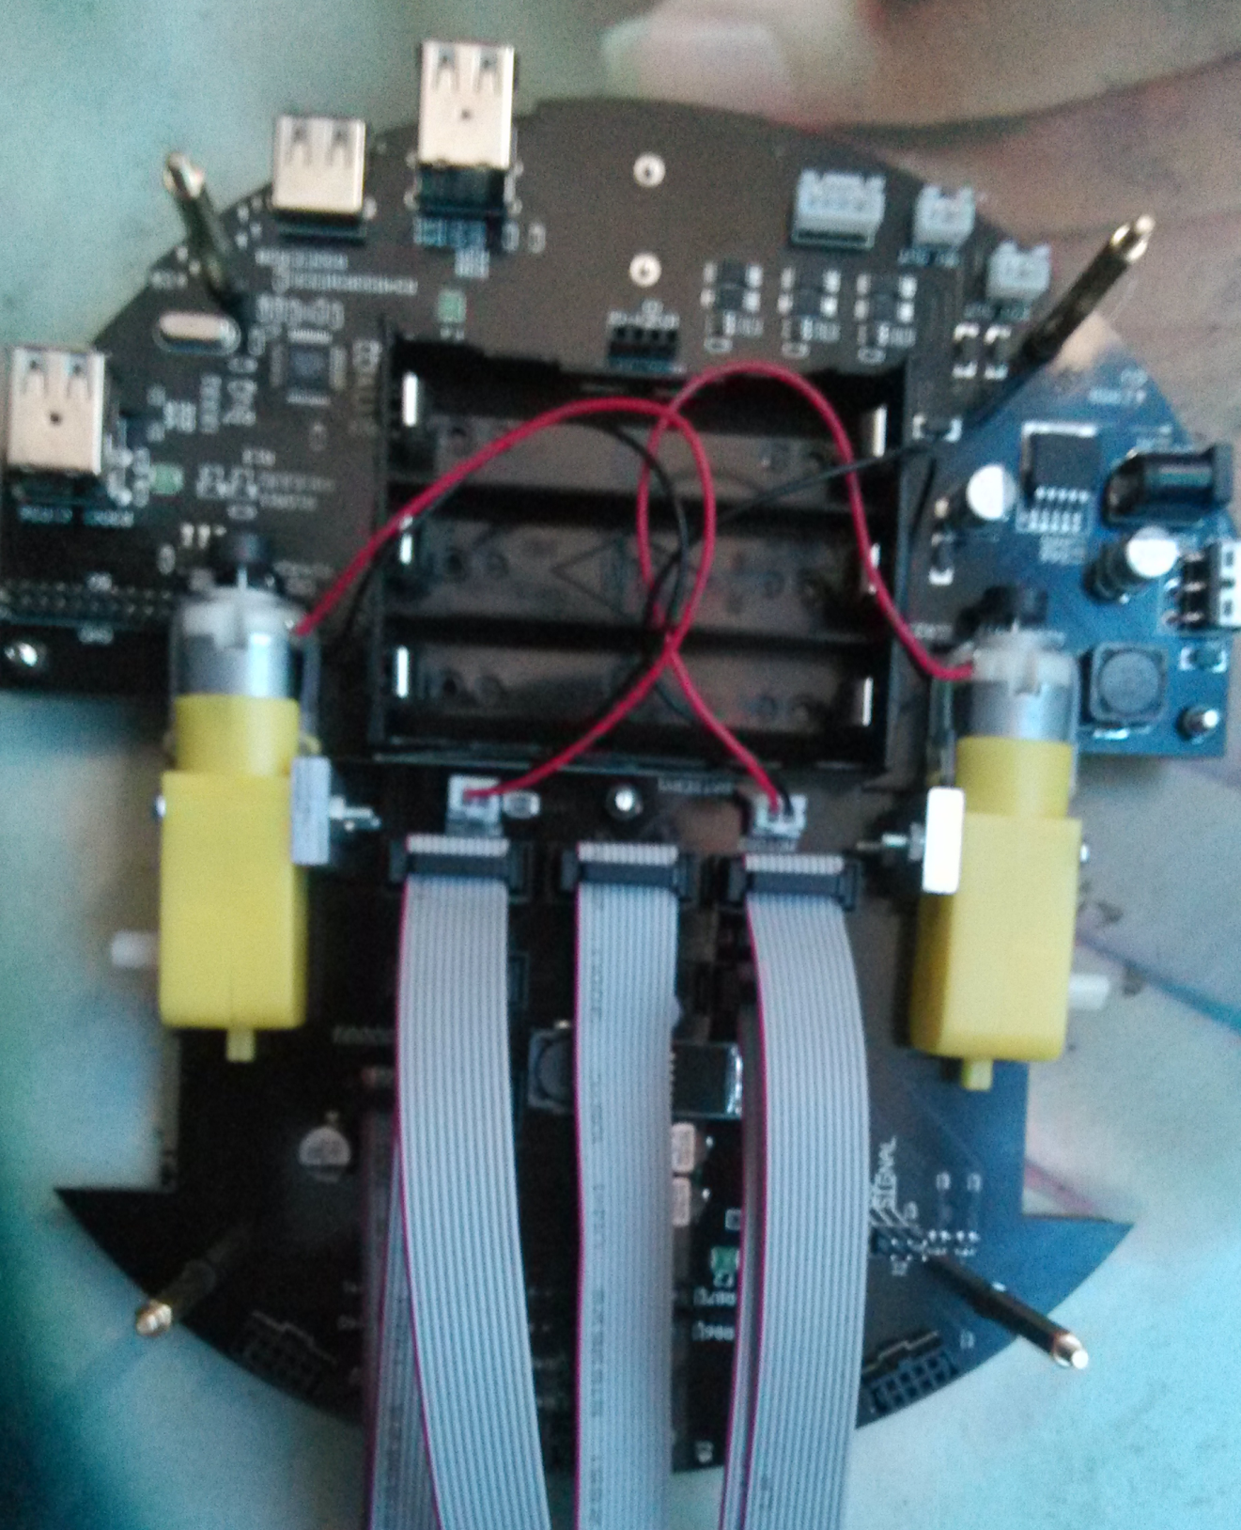

与zed的联接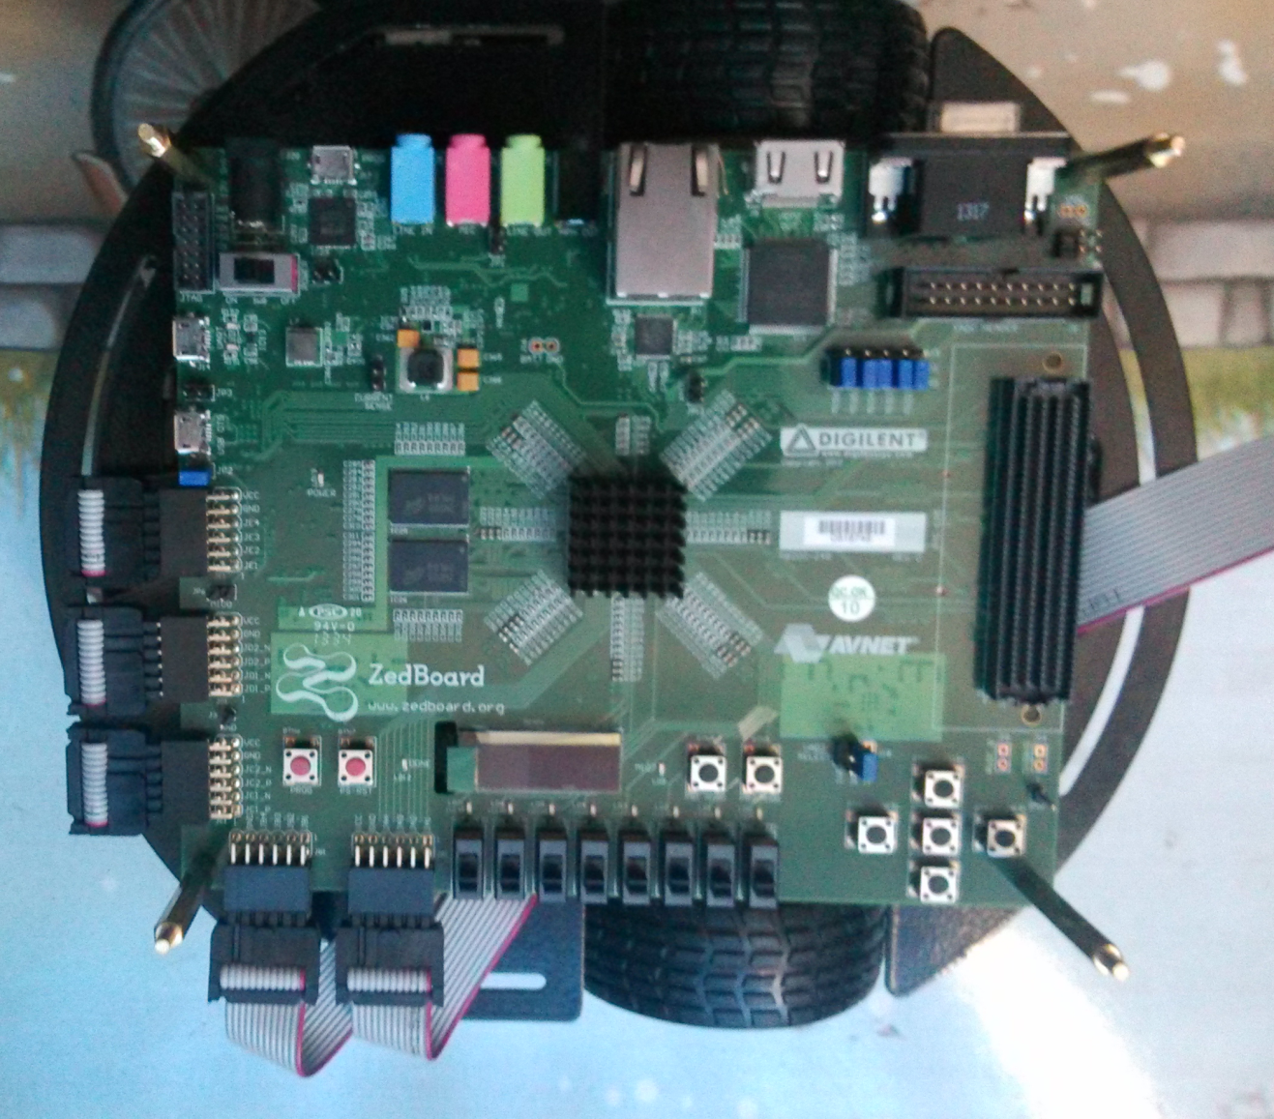

底板与开发板的电源联接（zed使用12v，zybo使用5v）

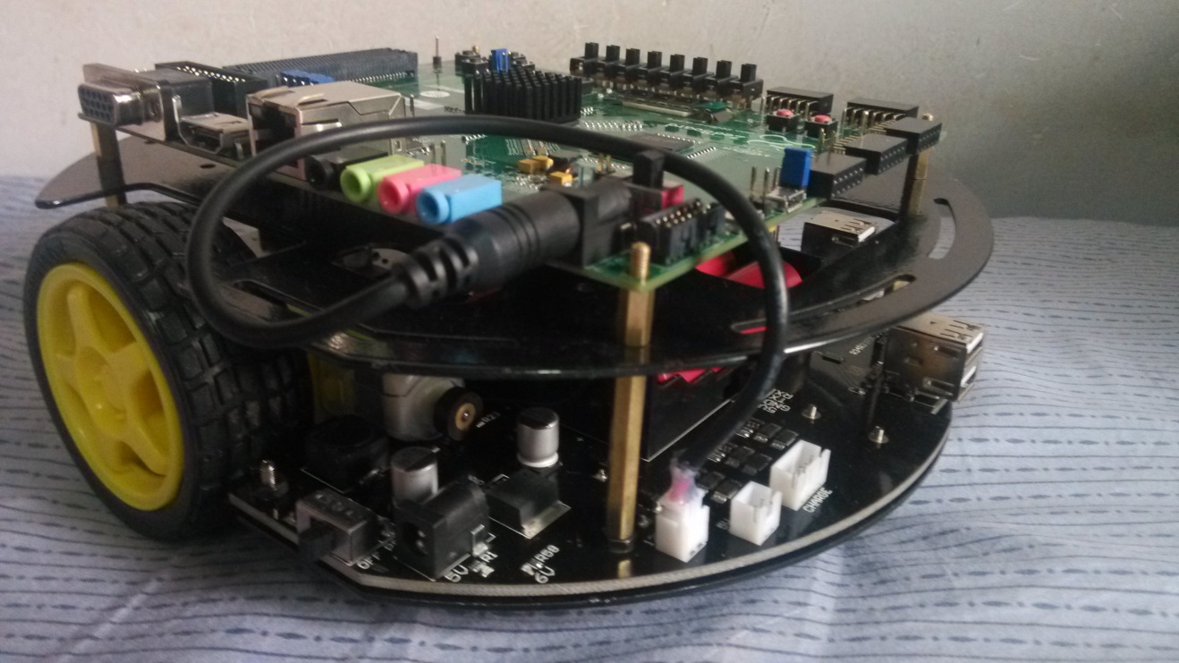

加上摄像头后的效果

